Laboratorio #2 – IAPP-Avance en clase
Andrés Gamma Galvis
Diego Urrego
Juan David Jiménez Montilla
Edgar Santiago Vásquez
Johan David Cubillos
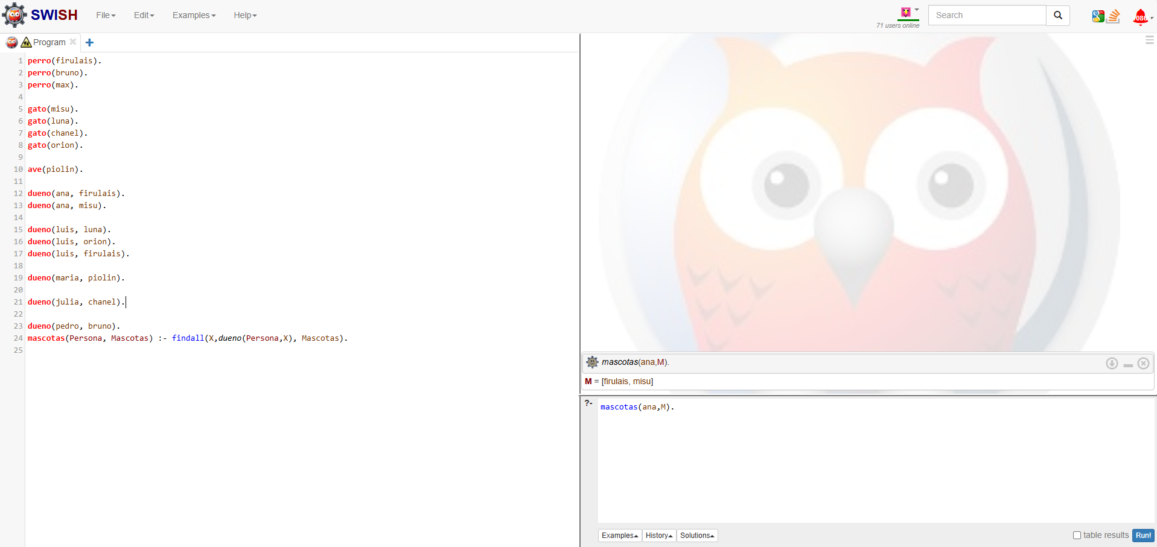
Ejercicio #1
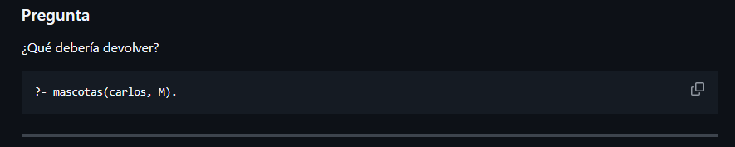

- Debe retornar una lista vacía, M = []

Parte 2
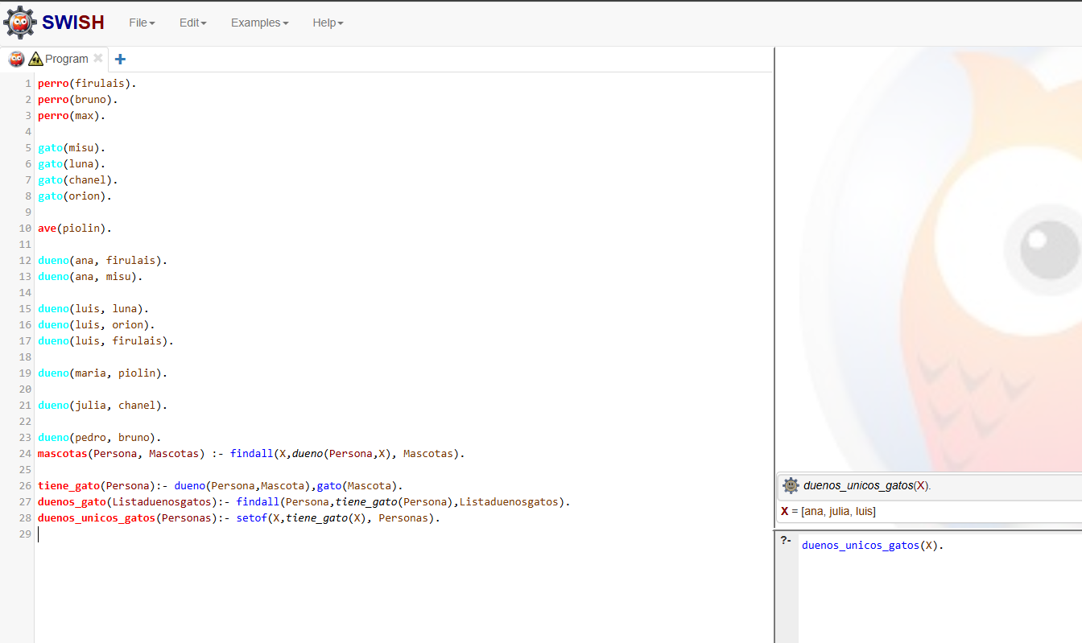
Ejercicio # 3


- Porque setof a diferencia de findall ordena alfabéticamente los resultados de la lista y además elimina los elementos que se repiten.

Ejercicios 2;5;8:
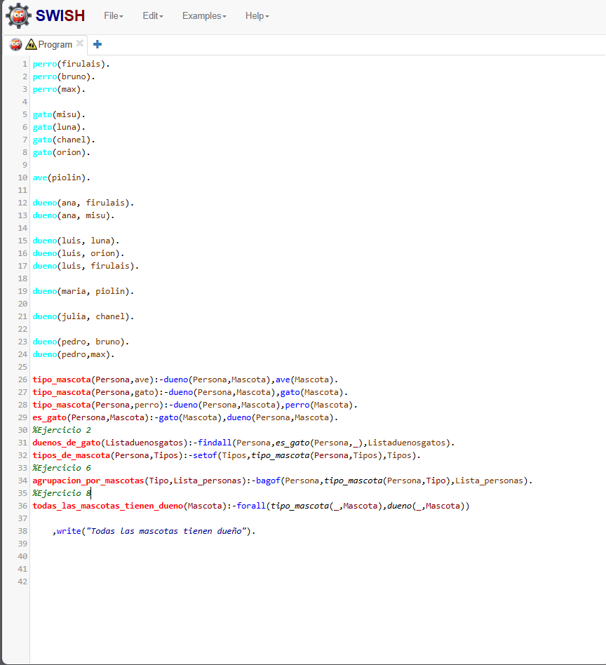
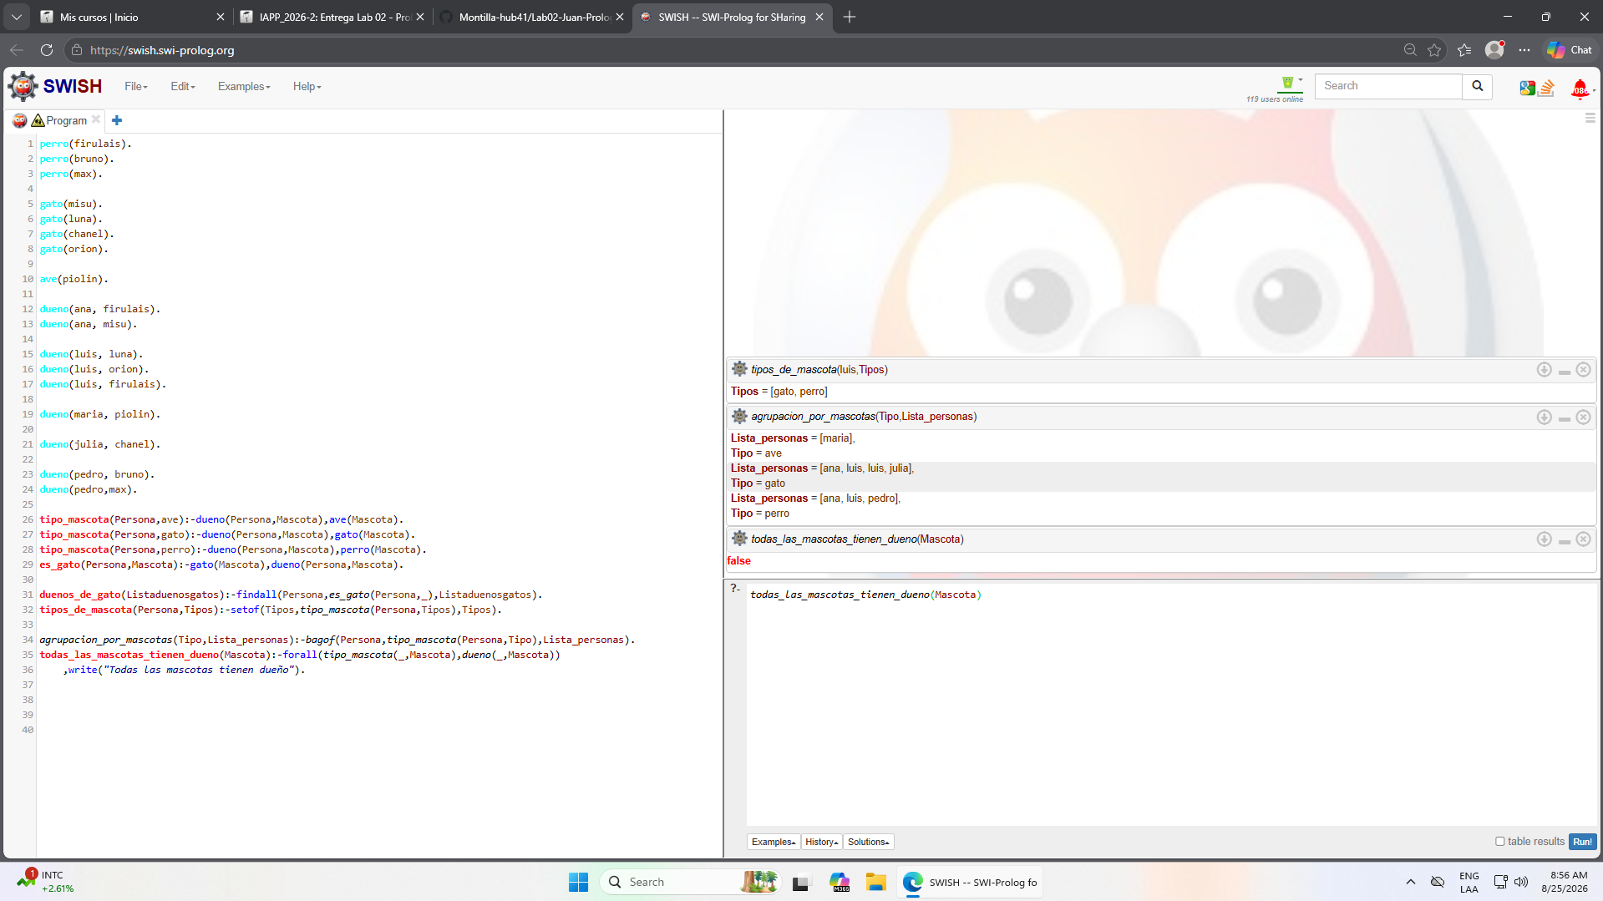
Ejercicio 5)

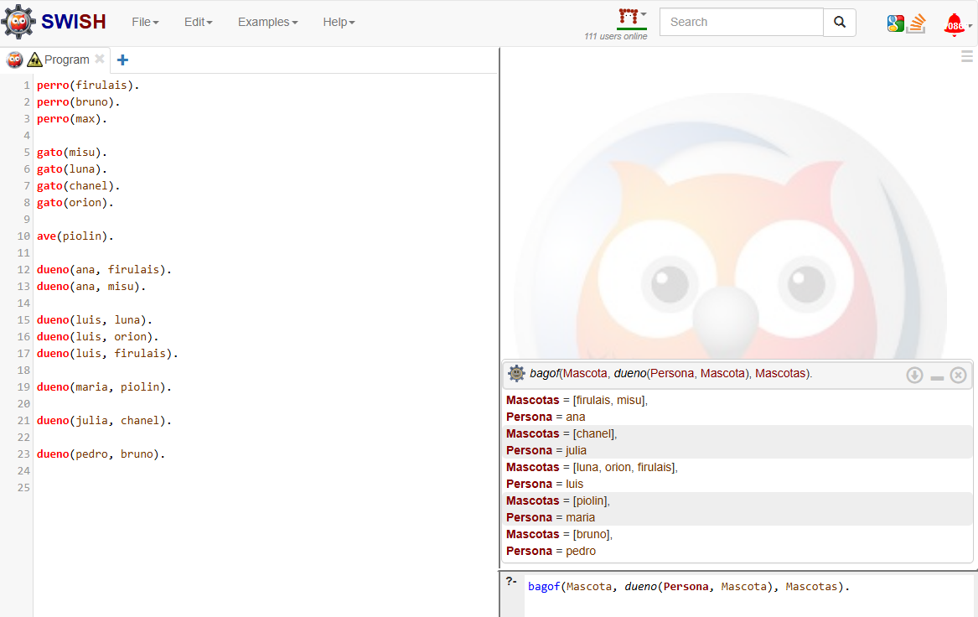

Preguntas:
1). ¿Por qué bagof/3 genera varias soluciones?
Porque persona es una variable libre y bagof al encontrar varios valores en el hecho dueño, contesta con una lista para cada valor que encuentra para persona.
2). ¿Qué variable está siendo utilizada para realizar la agrupación?
La variable Persona es la variable utilizada para agrupar a cada mascota que tenga un dueño
3). ¿ Qué ocurriría si se utilizara findall/3?
Como findall lo que hace es recolectar todos los sucesores para una lista, crea una lista de todas las mascotas sin importar el dueño
4) ¿Qué ocurriría si se utilizara setof/3?
Entrega un resultado similar a cuando ponemos bagof a diferencia de que setof ordena alfabeticamente y elimina repetidos.

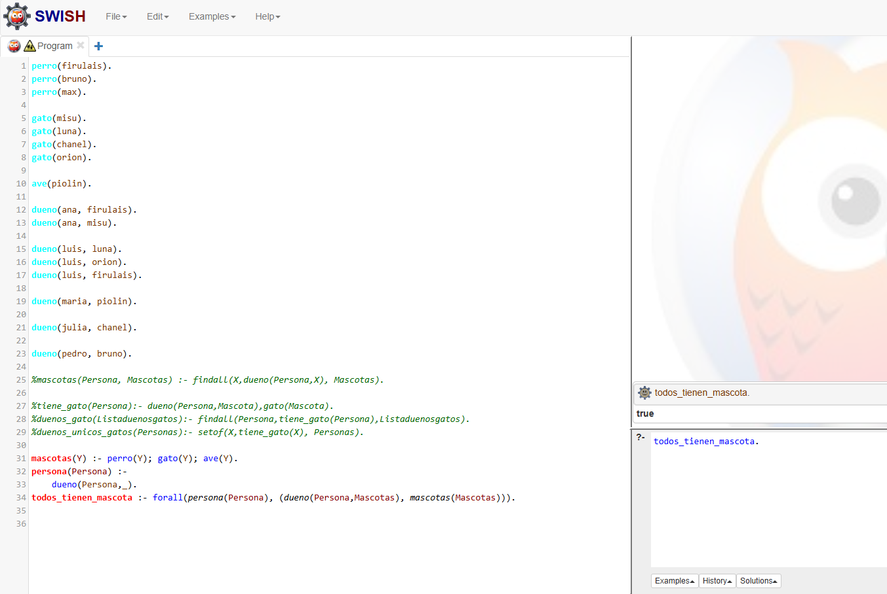
Ejercicio #7

Ejercicio 9:
